JZ1009 SF6综合测试仪

产品手册
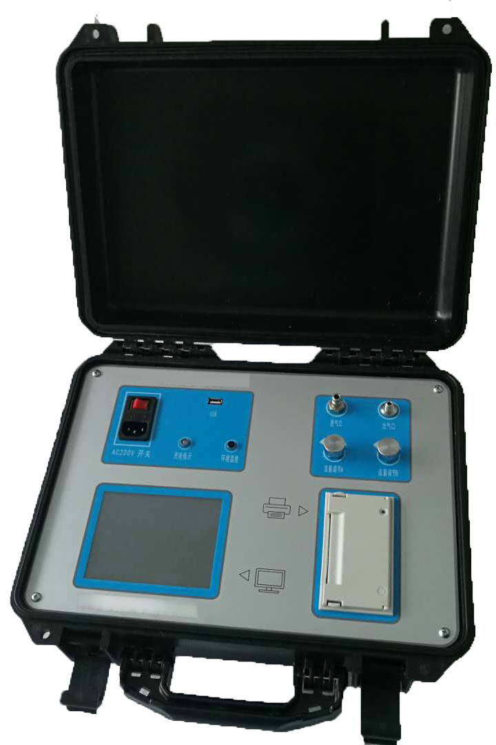

常州捷卓智能科技有限公司

目 录

一、功能概述 2
二、产品特点 2
三、技术指标 2
四．系统引导界面介绍 4
五．测量界面介绍 4
六．保存界面介绍 5
七．菜单界面介绍 5
八．历史数据界面介绍 6
九．格式化界面介绍 7
十．省电控制界面介绍 8
十一．设置时间界面介绍 8
十二．注意事项 9
十三．售后服务 10
附 录：六氟化硫断路器含水量测量要求(标准) 11

一、功能概述
JZ1009 SF6综合测试仪湿度传感器采用芬兰VAISALA公司的湿度传感器、纯度、SO2、H2S、CO、HF等传感器采用英国ALPHA公司的热导式传感器和英国阿尔法电化学传感器；同时配备了当前最先进的ARM开发技术、质量流量传感器及温度传感器等精密传感器，使得采样数据更真实、更可靠、运算速度更快等优点。仪器采用彩色液晶显示屏显示，界面友好美观、易于操作。
JZ1009 SF6综合测试仪以性能可靠的进口传感器作为敏感元件，同时又集实时测量、曲线显示、电源管理、时间系统、文件系统、数据查询、数据打印等众多功能于一体，融合了国内外先进的传感器技术和信息技术，人性化的操作和完善的功能，让您体会到它无处不在的优越与完美。

二、产品特点
- 大容量储存功能
- 电池电量提示
- 重复性好、响应速度快
- 触摸式操作仪器
- 大屏幕彩色液晶显示
- 先进的探头保护功能
- 抗污染、抗干扰
- 灵敏度高、稳定性好
- 直观的曲线显示
- 微水值自动转换成20℃标准微水值

技术指标
【露点检测模块】
露点范围 | ―80℃ — +20℃
测量精度 | ±0.5℃
微水范围 | 0.05— 23100 μL/L
测量响应时间（+20℃） | -80℃ →20℃ 5s(63%) 45s(90%)  20 ℃→-80℃ 10s(63%) 240s(90%)
分 辨 率 | 露点：0.1℃  微水：0.1ppm（100ppm～1000ppm）0.01ppm(10ppm～100ppm)
重 复 性 | ±0.2℃

【纯度检测模块】
测量范围 | 0～100%
测量精度 | ±0.2%
重复性 | ±0.1%
分辨率 | 0.01%
【分解物检测模块】
测量范围 | SO2：0-100 µl/l  H2S：0-100 µl/l  CO: 0-1000 µl/l  HF: 0-10 µl/l
测量精度 | SO2：测量值≤10μL/L时， 误差±0.2μL /L  测量值≥10μL /L时，误差≤±3%  H2S：测量值≤10μL/L时， 误差±0.2μL /L  测量值≥10μL /L时，误差≤±3%  CO: 测量值≤50μL /L时，误差±0.5μL /L  测量值≥50μL /L时，误差≤±4%  HF: 测量值误差≤±0.2μL /L
重复性 | SO2：测量值≤10μL/L时，重复性≤±0.1  测量值≥10μL /L时，重复性≤±2%  H2S:测量值≤10μL/L时，重复性≤0.1  测量值≥10μL /L时，重复性≤±2%  CO: 测量值≤50μL /L时，重复性±0.3  测量值≥50μL /L时，重复性≤±3%  HF: 测量值误差≤±0.1
分辨率 | 0.1μL /L
【其他参数】
气体流量 | 流量调节A调节在0.2L/min  流量调节B调节在0.5-0.6L/min
探头保护 | 不锈钢烧结过滤网
工作环境 | 温度：-10℃—+50℃  湿度：0—90%

工作电源 | 锂电池供电，交直流电两用，自动切换，过充过放保护功能

四．系统引导界面介绍
系统引导界面如下图所示：
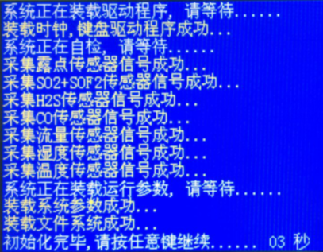
在开机后，仪器会显示该设备名称界面。大约7－8秒后，系统会自动进入检测功能、加载运行参数，请耐心等待。当你看到“系统初始化完毕,请按任意键继续…”字样时，初始化各种参数结束，仪器自动进入自检状态(自检时间5分30秒),等自检结束后该设备可进行测量。

五．测量界面介绍

测量界面如下图所示：
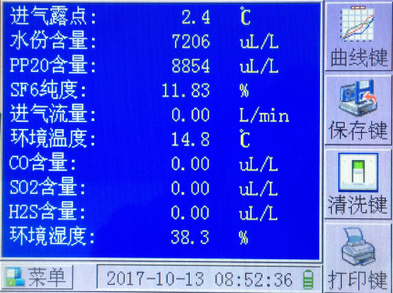
保存键
清洗键
打印键
曲线键

进入“测量界面”后，先连接测试管道以及出气管道，调节相应的流量阀，观察液晶界面进气流量，后等待测量结果。软按键有：曲线键、保存键、清洗键、菜单键、打印键。按动相应的按键可以进入 “保存界面”、“清洗界面”、“打印界面”、“菜单界面”，“帮助界面”。同时，你也可以看到水份含量、SF6纯度、SO2、H2S、CO、HF等测量值。
清洗键的作用：当日测量工作结束后，关闭流量调节阀按此键进行清洗，使管道里残留的气体排空，延长传感器的使用寿命。

六．保存界面介绍
保存界面如下图所示：
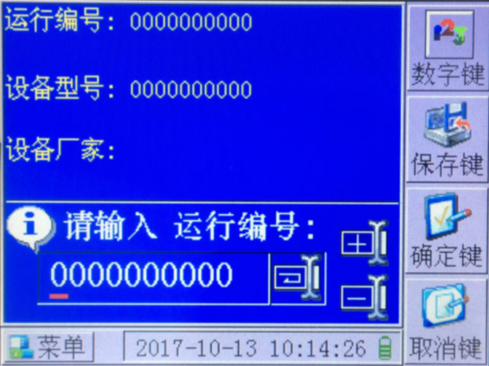
输入法
确定键
取消键
保存键
进入“保存界面”后，软按键有：数字键，确定键，取消键。
推荐您在正确输入设备编号后，保存数据。按【确定键】将保存数据，并返回到“测量界面”。按【取消键】将返回到“测量界面”。按【数字】键，系统将在“数字键”、“大写字母”、“小写字母”三种输入法中切换。按【﹃】键将移动光标位置，按【+】或【—】键将增大或减小数字值或字母顺序。

菜单界面介绍
菜单界面如下图所示：

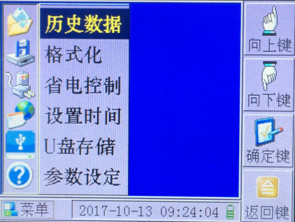
向上键
向下键
确定键
返回键
菜单条
进入“菜单界面”后，软按键有：【向上键】，【向下键】，【确定键】，【返回键】。
在此界面下，你可以看到“历史数据”、“格式化”、“省电控制”、“设置时间”、“U盘存储”和“参数设定”6个菜单项目。按【向上键】或【向下键】键，将移动菜单条到指定位置。按动【确定键】键，将选择该条菜单项目，同时自动进入相应的功能界面。按动【返回键】，将返回到测量界面下。

八．历史数据界面介绍
历史数据界面如下图所示：
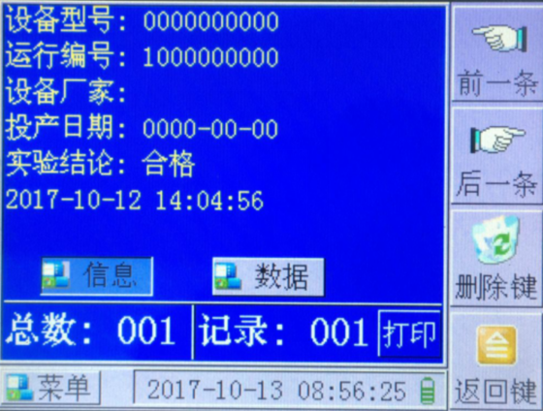
记录总数
当前记录编号
前一条
后一条
删除键
返回键
进入“历史数据”界面后，软按键有：【前一条】，【后一条】，【删除键】，【返回键】。
在此界面下，你可以看到第一条历史数据信息。如果没有历史数据的话，系统将显示无历史数据。按【前一条】或【后一条】键，将显示前一条记录或后一条记录的历史数据。按【删除键】，将有“删除界面”显示。按【返回键】，将返回到“菜单界面”。
删除提示界面如下图所示：
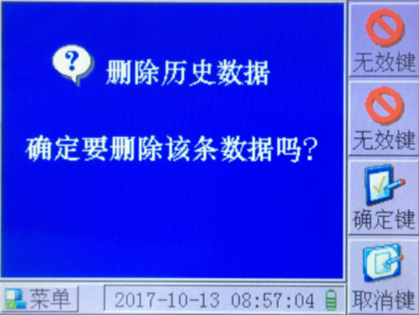
确定键
取消键
进入“删除提示”界面，软按键有：【确定键】，【取消键】。
在此界面下，按【确定键】，将删除当前记录，同时返回到“历史数据”界面。按【取消键】，将返回到“历史数据”界面。

九．格式化界面介绍
格式化界面如下图所示：
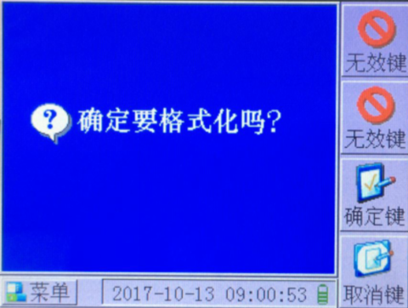
确定键
取消键
进入“格式化”界面后，软按键有：【确定键】，【取消键】。
在此界面下，按【确定键】，将格式化存储器。这时，你将丢失所有的历史数据。所以操作时请慎重选择。按【取消键】，将返回到“菜单界面”。

十．省电控制界面介绍
省电控制界面如下图所示：
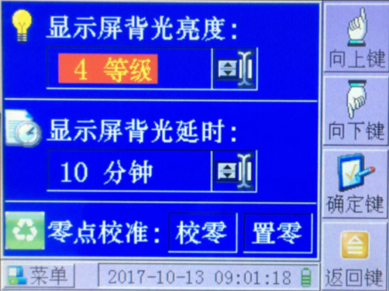
返回键
向上键
向下键
确定键

进入“省电控制”界面，软按键有：【向上键】，【向下键】，【确定键】，【返回键】。
在此界面下，你可以看到两个选择项：显示延时和背光亮度。显示延时即在规定时间内没有按键操作，系统将自动关闭液晶显示屏，直到按任意键后再自动开启显示屏幕。显示延时可以设置为0～30分钟，步长为5分钟。其中0分钟为关闭显示延时功能。背光亮度共有8个级别（0－7），其中0为最暗，而7为最亮。按动向上键或向下键，可以将设置光标移动到要设置的栏目中。按动【▲】或【▼】将改变选中栏目中的值。按【确定键】，将保存设置参数。按【返回键】，将返回到“菜单界面”。
备注：1.省电模式的设置有助于电池的续航能力
2.此界面下有零点校准是用于分解产物的零点手动校准，需要应用此功能应与厂家联系

十一．设置时间界面介绍
设置时间界面如下图所示：
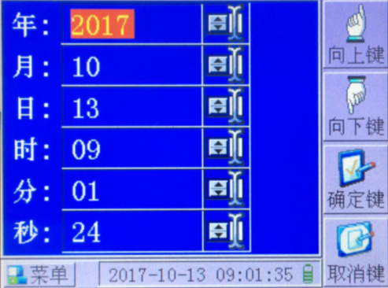
向上键
向下键
确定键
取消键
进入“设置时间”界面，软按键有：【向上键】，【向下键】，【确定键】，【返回键】。
在此界面下，你可以设置当前系统时间包括：年份、月份、日期、小时、分钟以及秒钟。按向上键或向下键，可以移动栏目光标。按【▲】或【▼】键，可以增加或减小数值。按【确定键】，将设置系统时间。按【返回键】，将返回到“菜单界面”。

注：如有需要拷出数据，直接插入U盘，点击“U盘存储”即可

十二．注意事项
1. 注意事项
本仪器为便携式精密测试仪，因此要特别注意以下几点：
（1）、禁止在危险地区开关仪器电源！
（2）、禁止在危险区域内充电！
（3）、仪器在运输过程或测试过程中防止碰撞挤压及剧烈震动。
（4）、在测量过程中，流量调节阀应缓慢打开，不应过快防止流量传感器被损坏。
2. 常见问题
►一般充电需多长时间？什么时候需要充电？何时充电结束？
每次充电时间根据实际剩余电量而不同，一般小于12小时。当电量指示不足时应及时充电，不宜将电全部用光，以保证电池使用寿命。充电电路设有过充保护装置，当电池充足后，充电指示灯会由红色变为绿色。

►仪器使用多长时间需要校验维护？
一般建议用户2年校验一次，特殊情况半年一次（气路污染较严重时）。

►仪器在测量过程中出现停滞然后数据下降，为什么？
这是传感器在执行增益回归功能，就是返回到前面测试过程进行校验，此时界面数据不动，但CPU在处理数据，所以过一会数据又立即下降。

►传感器怎样保护？
本仪器内置传感器有探头保护室保护，当运行时保护室内通过检测器自动屏闭，使仪器处于测量状态，反之关闭电源时自动保护。
本仪器测量完毕后，需要用纯净气体或者仪器自带清洗功能吹洗至CO、SO2、H2S、HF的读数在10ppm以下，以延长传感器的使用寿命。

十三．售后服务
- 公司产品在一年保质期内实行三包（包修、包换、包退，但一切属于正常使用中老化的部件除外），提供终生有偿服务。
- 公司为用户免费安装、调试、培训操作人员。
- 公司负责为用户提供产品升级，相关技术咨询等服务。
尊敬的客户，请妥善保管购买凭证需免费维修服务时，须向本公司或经销商出示。

附 录：六氟化硫断路器含水量测量要求(标准)
测 试 内 容 | 标 准（u1/1，20℃）
六氟化硫断路器出厂和大修中（整体装复以前）应分别测量开断单元和支柱单元水份值。 | ≤150
交接时由支柱下部充气接口测量断路器水份值。 | ≤150
运行中由支柱下部充气接口测量断路器水分值。测试周期按“预试规程”规定。 | ≤200
运行中，必要时（开断单元漏气、解体过开断单元）六氟化硫断路器应由联箱内自封接头处单独测量开断气室含水量。 | ≤300

